普源物流对接流程

## 易达云接口设置

1. 登录易达云物流账号，选择“web服务”，点击“开始授权”

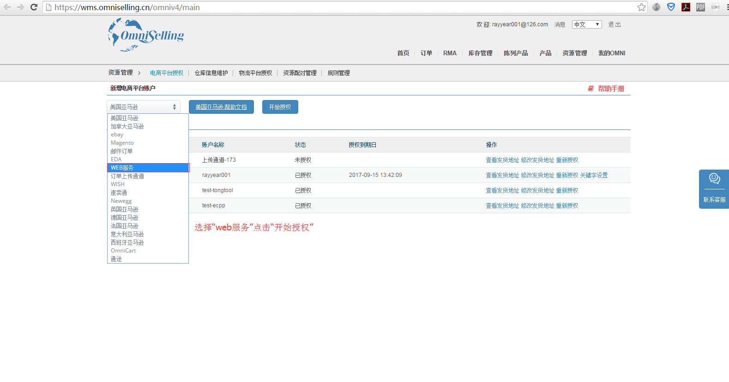

2.在授权窗口填写基本信息后，点击“确认授权”

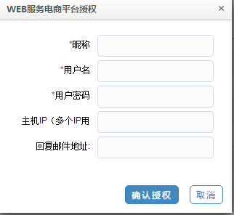

注： 昵称：该平台账号的名称

用户名和用户密码：普源授权的账号密码，需要在普源配置中填写

主机IP：填写客户本机的ip地址；如果有多人使用，那么每个客户的ip填写并且使用“,”分割；若客户的ip为动态，需要填写“*”

## 二、普源环境设置 填写易达云公司授权的用户名和用户密码。

注：普源客户端填写账号密码与易达云公司的填写的账号密码一致

该页面为测试页面，客户使用请以实际页面为准

1. 普源创建订单  
   填写订单的主信息，寄件人信息，收件人信息，特殊信息，细单信息，点击“提交包裹信息”

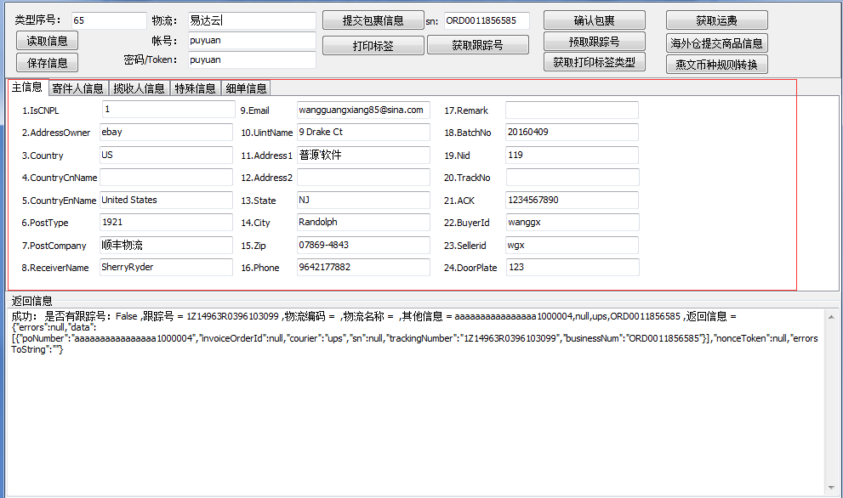

注：该页面为测试页面，客户使用请以实际页面为准

返回的订单号需要记录

### 获取追踪号

填写订单号，点击“获取追踪号”

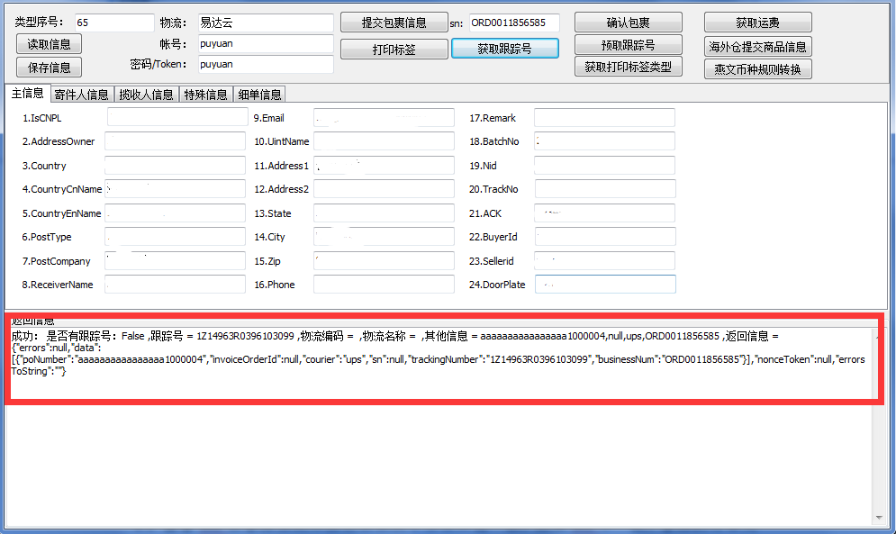

注：该页面为测试页面，客户使用请以实际页面为准

填写omni系统的订单号

## 五、异常处理和注意情况

### 1、易达云系统没有普源的订单

1.1 查看sku在普源系统和易达云系统中存在并且一致；如果sku不一致，普源的订单无法推送到易达云系统

1.2 普源系统和易达云系统的接口设置的用户名和密码一致；如果用户名和密码不一致，普源的订单无法推送的易达云系统

### 普源订单推送到易达云系统

2.1 订单的状态在库存不足，在易达云仓库没有足够的sku完成发货，需要补充sku

2.2 订单的状态在发货操作，查看错误提示，根据错误提示做出相应修改方案

2.3 订单的状态在余额不足，请在易达云系统充值

2.4 修改订单的信息，建议在易达云系统进行修改

### 物流渠道和仓库设置要求

3.1 物流渠道和仓库必须对应，否则，易达云仓库无法完成发货

3.2 物流渠道代码和仓库代码填写在指定位置

3.3 物流渠道代码和仓库代码填写正确

3.4 物流渠道和仓库的添加方式，详细步骤请咨询普源客服；物流渠道和仓库的代码，请咨询易达云客服

### 普源没有线上系统，以上截图为测试系统；与普源的线上系统有差距，以普源线上系统为准。具体情况，请联系普源客服